**Thiết kế không gian đón Tết với đèn LED thông minh Rạng Đông**

2021-01-27 19:25:39

DNTH: Gần đây, bóng đèn Rạng Đông liên tục cho ra đời hàng loạt sản phẩm đèn LED mới nhằm cung cấp cho khách hàng những lựa chọn tốt nhất trong trang trí nhà cửa, nội thất, đón mừng một mùa Xuân mới với ngập tràn niềm vui. Không chỉ có ưu điểm nổi bật về tiết kiệm điện năng, đèn LED Rạng Đông hiện nay còn đa dạng chủng loại, có thiết kế hiện đại và màu sắc tự nhiên, trung thực, tôn lên vẻ đẹp hiện đại, trang nhã cho nội thất và phù hợp với mọi không gian.

* [Thiết kế không gian đón Tết với đèn LED thông minh Rạng Đông](http://thuvien.rangdong.com.vn:8822/thiet-ke-khong-gian-don-tet-voi-den-led-thong-minh-rang-dong.html)
* [Quà Tết chuẩn mùa nào thức nấy: Trao nhau Lộc đất trời - Đón Xuân về muôn nơi](http://thuvien.rangdong.com.vn:8822/qua-tet-chuan-mua-nao-thuc-nay-trao-nhau-loc-dat-troi-don-xuan-ve-muon-noi.html)

**Nhiều tiện ích từ đèn LED thông minh của Rạng Đông**

Ngoài mục đích chiếu sáng đơn thuần, ánh sáng được ví như linh hồn của không gian, có ảnh hưởng rất lớn tới toàn bộ trạng thái cảm xúc của con người. Việc lắp đặt loại đèn chiếu sáng phù hợp không chỉ mang lại cảm giác thoải mái và tích cực cho người sử dụng mà còn làm nổi bật vẻ đẹp của nội thất, qua đó phản ánh chân thực phong cách và gu thẩm mỹ của gia chủ. Chính vì vậy, lựa chọn đúng loại đèn và bố trí đèn chiếu sáng rất quan trọng.

Để bảo toàn bản sắc Việt của phòng khách vào dịp Tết, một loại đèn cơ bản có kiểu dáng không quá cầu kì nên được ưu tiên trên hết. Khi đồ nội thất đã có nhiều chi tiết tinh xảo, một chiếc đèn quá phá cách sẽ tạo ra sự “đối chọi” làm mất đi vẻ đẹp hài hòa vốn có. Đèn LED Tube và LED M36 của Rạng Đông, với thiết kế gọn gàng, tinh tế, và ánh sáng trung thực tự nhiên, sẽ khéo léo tôn lên vẻ đẹp sang trọng của những món đồ nội thất truyền thống một cách trọn vẹn nhất.

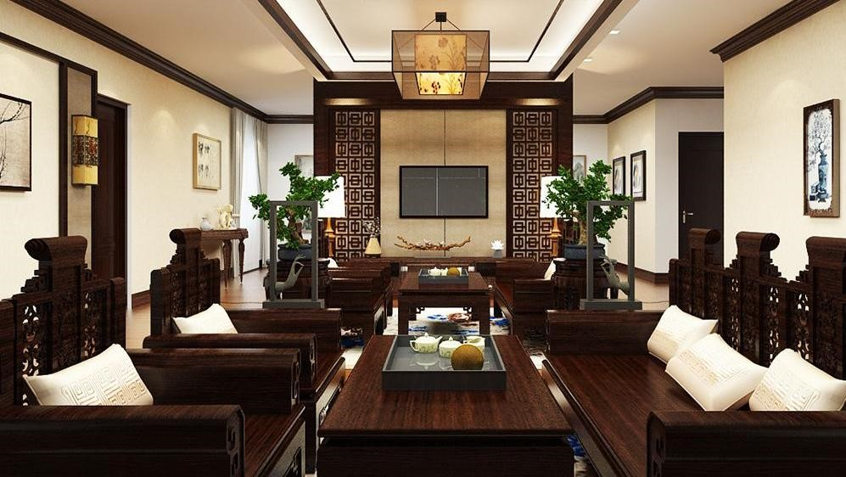

*Kiến trúc truyền thống gây ấn tượng nhờ tính đối xứng của những biểu tượng vuông – tròn mang triết lý âm – dương đặc trưng của người Việt.*

Khi các yếu tố trang trí đã được giản lược tối đa, những loại đèn chiếu sáng có thiết kế tinh giản, trang nhã như đèn LED Downlight, LED Panel tròn âm trần từ Rạng Đông sẽ vừa làm tốt nhiệm vụ chiếu sáng mà vẫn vừa tiết kiệm diện tích, phù hợp với tổng thể phong cách hiện đại và thanh lịch của căn phòng. Bên cạnh đó, đèn LED Panel tròn truyền thống, hoặc đèn kết nối Bluetooth có khả năng tự động điều chỉnh nhiều màu ánh sáng của Rạng Đông cũng là những lựa chọn tuyệt vời cho phòng khách tối giản, mang tới cảm giác thư giãn và thoải mái cho cả gia đình.

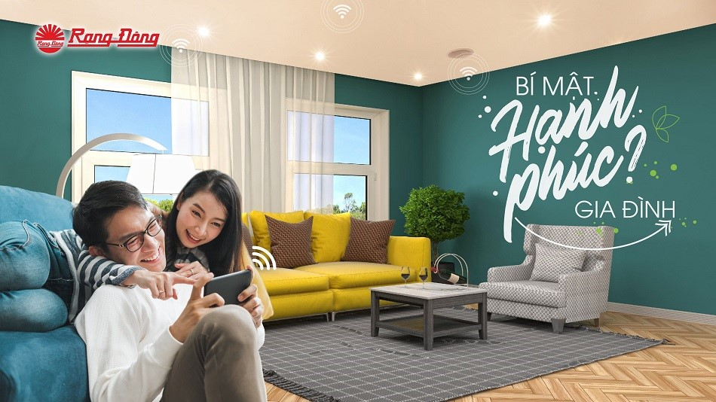

*Đèn downlight âm trần của Rạng Đông giúp tôn lên vẻ đẹp hiện đại và trang nhã của không gian.*

Bên cạnh đó, với các đèn LED thông minh được kết nối điều khiển bluetooth Mesh của Rạng Đông, bạn có thể dễ dàng điều chỉnh màu sắc, cường độ chiếu sáng, cài đặt các chế độ hẹn giờ chiếu sáng, phù hợp theo từng hoạt cảnh sử dụng khác nhau như: tổ chức tiệc sinh nhật, ăn tối, xem phim,… đem lại cuộc sống tiện nghi nhất, hạnh phúc nhất, chăm sóc sức khỏe cho cả gia đình.

**Sản phẩm đèn LED M36 của Rạng Đông được nhiều gia đình lựa chọn thay mới vào dịp tết**

Sản phẩm đèn LED M36 và bộ gá đi kèm của Rạng Đông kết hợp thiết kế đèn tràn viền, nổi khối dựa trên ý tưởng tiết diện mặt cắt hình quả trám độc đáo, cùng với bộ gá thông minh cho phép tùy chỉnh góc chiếu sáng với ba màu đèn trắng, trung tính và vàng. Đặc biệt, bạn có thể tùy ý sắp đặt đèn thành hình vuông, tam giác, zig-zag hay thả treo 3 tầng để tạo điểm nhấn độc lạ cho từng khu vực trong phòng. Đèn LED M36 hứa hẹn sẽ chinh phục được những gia chủ khó tính nhất trong lựa chọn, thiết kế chiếu sáng dịp Tết Tân Sửu 2021.

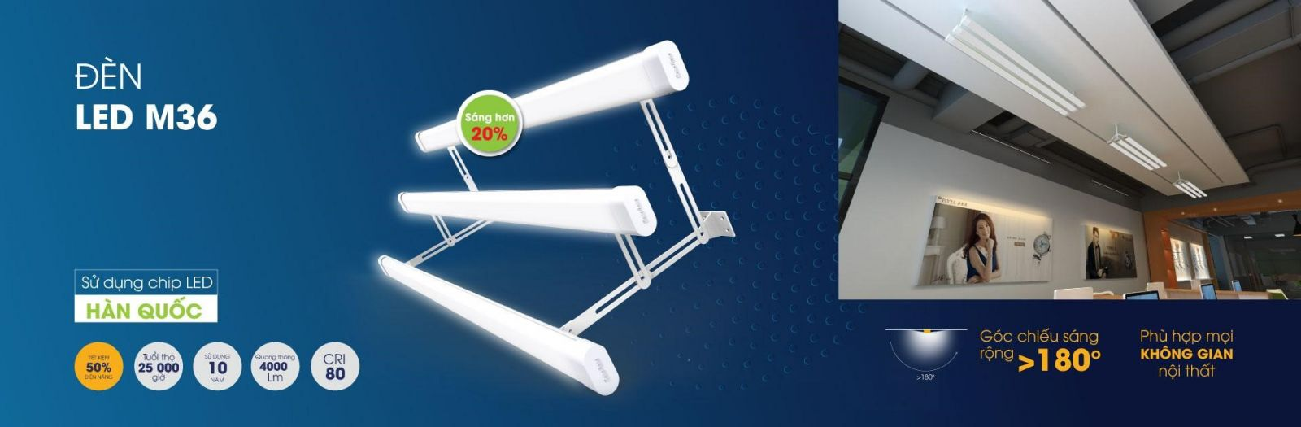

*Có tính thẩm mỹ cao và khả năng thay đổi linh hoạt, bộ đèn LED M36 kèm bộ gá sẽ đem tới sự hài lòng cao nhất cho mọi gia đình*

Cũng giống như các sản phẩm chiếu sáng khác từ Rạng Đông, đèn LED M36 sử dụng chip LED Hàn Quốc Samsung, được chứng nhận đạt chỉ tiêu an toàn quang sinh học IEC 62471, an toàn cho sức khỏe con người loại bỏ ánh sáng xanh gây hại cho sức khỏe, đồng thời, duy trì độ bền, ít tốc độ suy giảm ánh sáng và biến đổi màu sắc chậm trong suốt quá trình sử dụng, rất tiết kiệm điện năng.

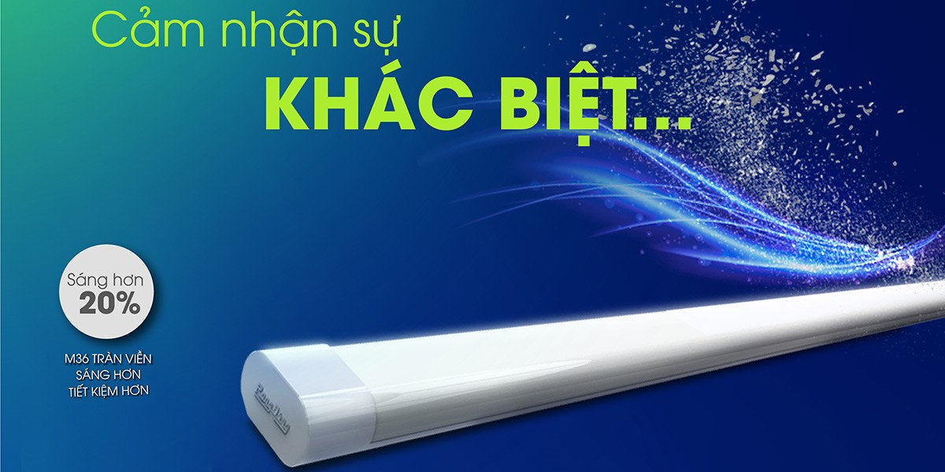

*Cảm nhận sự khác biệt từ sản phẩm LED M36 của Rạng Đông*

Bên cạnh thiết kế, linh kiện chất lượng cao, công năng chiếu sáng của đèn LED M36 cũng gây ấn tượng mạnh mẽ với người tiêu dùng khi đạt chỉ số hoàn màu cao (CRI>80), màu sắc ánh sáng trung thực, tự nhiên, tôn lên vẻ đẹp của vật được chiếu sáng. Cụ thể, đây là chỉ phản ánh độ trung thực màu sắc của vật khi được ánh sáng chiếu tới. Thiết bị có CRI cao tạo cho người dùng cảm giác dễ chịu khi quan sát, nâng cao sự tập trung khi học tập, làm việc hay sinh hoạt mỗi ngày. Sản phẩm tương thích với các triển lãm nghệ thuật, showroom, văn phòng làm việc hay các căn hộ hạng sang…

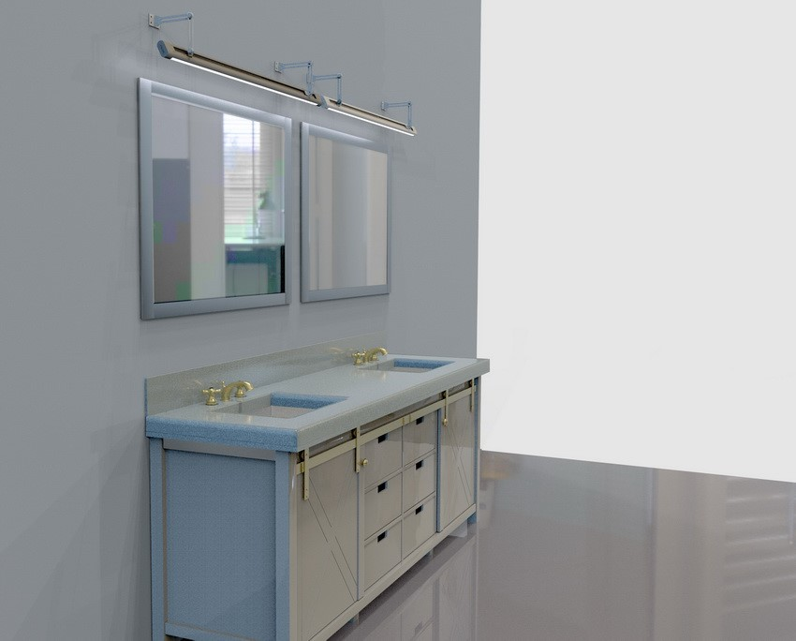

*Đèn LED M36 kết hợp bộ gá đa năng được gia chủ khéo léo kết hợp cho không gian phòng tắm, vừa đảm bảo công năng chiếu sáng, lại tăng cường tính thẩm mỹ với nét chấm phá đầy ấn tượng*

Nếu môi trường ánh sáng nhân tạo gần nhất với tự nhiên là nguyện vọng của bạn, đèn LED M36 đổi 3 màu cũng dễ dàng đáp ứng với chức năng tùy biến ba màu cơ bản: trắng; trung tính; vàng ấm, đảm bảo điều kiện học tập, vui chơi, hưởng thụ tốt nhất.

Bên cạnh đó, đèn LED M36 đảm bảo các tiêu chí cơ bản như: Tiết kiệm điện năng tiêu thụ, tuổi thọ cao (25.000 giờ), sáng hơn 20% so với các dòng đèn thông thường trên thị trường. Cũng như chỉ số tương thích điện từ an toàn cho người sử dụng.

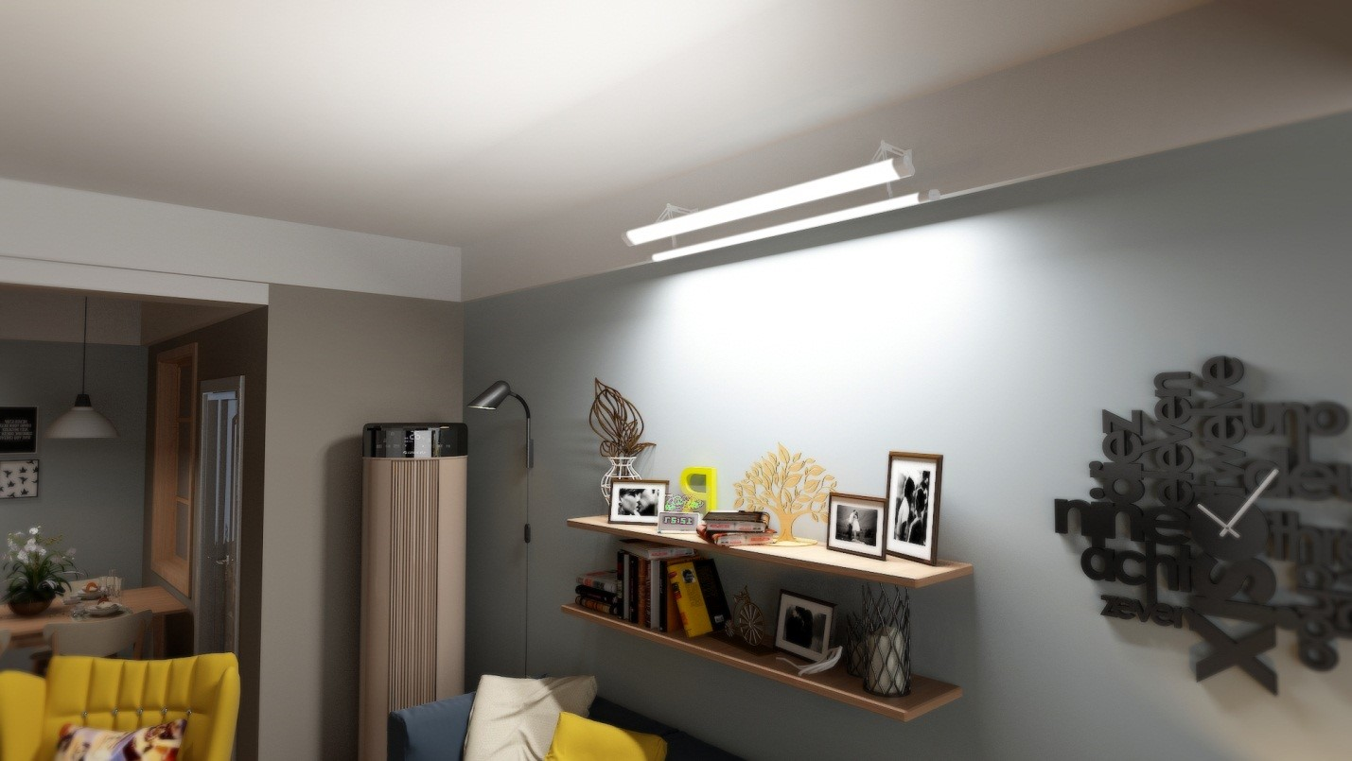

*Ấm áp, gần gũi nhưng không kém phần nổi bật, sự kết hợp giữa bộ đôi đèn LED M36 và bộ gá đa năng nâng tầm phong cách cho không gian phòng khách chỉ với một điểm nhấn tại kệ gỗ trưng bày*

Đèn Led M36 kết hợp với bộ gá đèn đa năng, bộ sản phẩm bao gồm những thanh gá đơn giản, thiết kế sắc nét, dễ dàng lắp đặt,  Khi kết hợp với bộ đèn LED M36, bạn có thể thỏa sức sáng tạo với hàng trăm cách lắp đèn theo từng không gian khác nhau với các góc chiếu: chiếu thẳng, chiếu hắt, chiếu cạnh, chiếu được các vị trí khó lắp đặt thiết bị tạo thành một khối vững chắc, an toàn, linh động, có thể xoay theo nhiều hướng, tiện lợi trong cách điều chỉnh nguồn sáng và mở rộng phạm vi hoạt động của đèn khi không còn bó buộc chúng ở một vị trí nhất định như trước đây.

Sở hữu nhiều ưu điểm vượt trội cả về thiết kế lẫn công năng, đèn LED M36 hiện được Rạng Đông cung cấp ra thị trường với mức chi phí vô cùng hợp lý, chỉ từ 188.000 VNĐ là bạn đã có thể sở hữu sản phẩm này.

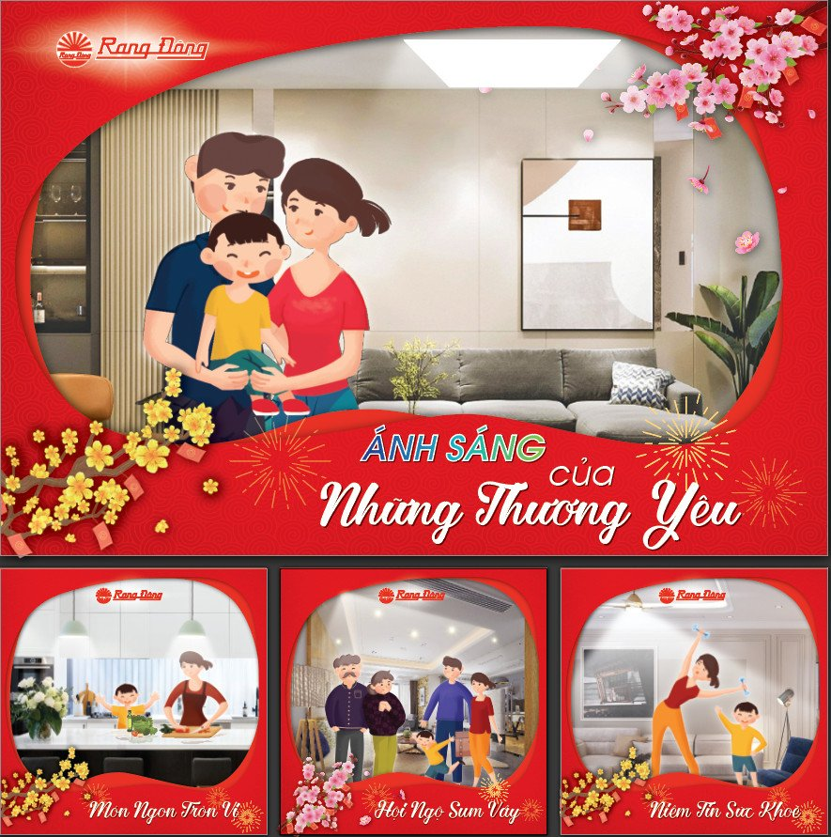

|  |
| --- |
| *LED M36 là sản phẩm điển hình của công nghệ Make in Viet Nam. Sản phẩm là kết quả của việc được ứng dụng công cụ thiết kế hiện đại Design Thinking và mô hình Canvas, được sản xuất trên dây chuyền tự động do chính thương hiệu Rạng Đông nghiên cứu, chế tạo, đem lại những giá trị, trải nghiệm mới cho khách hàng, tiết kiệm điện năng tiêu thụ.*  *Tham khảo sản phẩm LED M36 chính hãng tại:*[*https://rangdong.com.vn/den-led-m36-40w-pr1681.html*](https://rangdong.com.vn/den-led-m36-40w-pr1681.html)*hoặc liên hệ 19002098 để được tư vấn lựa chọn sản phẩm chiếu sáng tốt nhất.* |

Nguyễn Mạnh